Altar romano dedicado ao deus do trovão é retirado de rio na Europa
Vestígios ajudam a revelar a presença romana na região e surgem durante o recuo histórico das águas do Danúbio
Por
Carina Gonçalves
10/08/2026 13h53 Atualizado há um dia
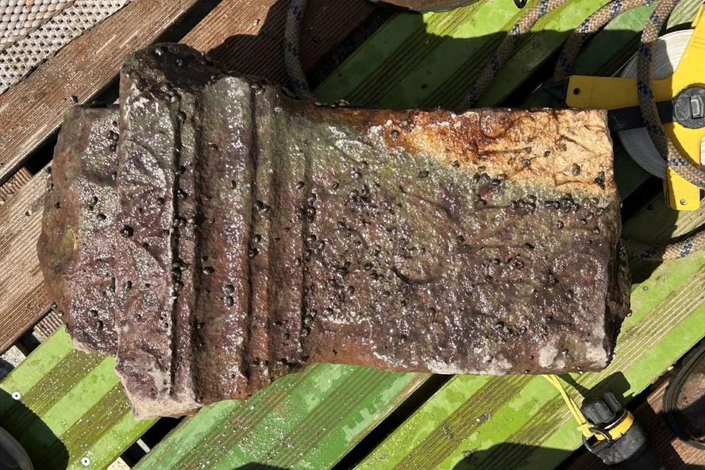
Espera-se que os artefatos forneçam novas informações sobre Intercisa, o assentamento romano que ocupava o local da atual Dunaújváros. — Foto: Museu Intercisa
O recuo das águas do Danúbio revelou um fragmento de um altar romano dedicado a Júpiter, uma das principais divindades da religião romana, considerado o deus do céu e do trovão. O achado foi feito nas proximidades da cidade de Dunaújváros, na Hungria, durante uma pesquisa arqueológica na região da Ilha Szalki.
A investigação foi conduzida por arqueólogos do Museu Intercisa, com o auxílio do arqueólogo mergulhador Attila J. Tóth. A equipe aproveitou o nível excepcionalmente baixo do rio para examinar áreas normalmente cobertas pela água e, portanto, de difícil acesso.
Inicialmente, os pesquisadores buscavam vestígios relacionados ao suposto local do Mosteiro Pentélico, um sítio medieval. Durante o trabalho de campo, encontraram o fragmento de um altar de calcário dedicado a Júpiter. Poucos dias depois, uma nova descoberta ampliou o conjunto arqueológico: uma lápide romana, também feita de calcário, foi localizada na mesma região. Os achados podem ajudar os pesquisadores a compreender melhor a história de Intercisa, antigo assentamento romano que ocupava a área onde atualmente está Dunaújváros.
….
COMENTÁRIO (de José d’Encarnação)
I · O · M / SACRVM [?] / SABINVS / […]ADEIVS [?]
Nexo IN; fora do comum a decoração do capitel.

